**CMap build 02 query操作文档**

1. 打开网址<https://portals.broadinstitute.org/cmap/>，注册登陆后点击query

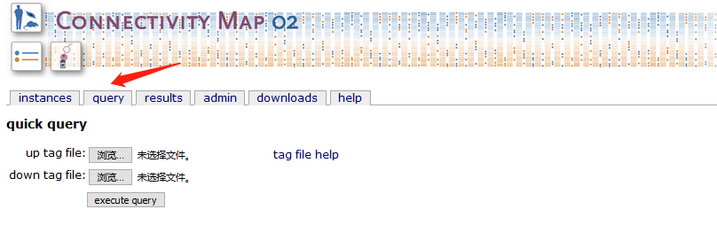

2. 分别上传up500.grp和down500.grp文件，点击execute query即可。

3. 查看下载结果

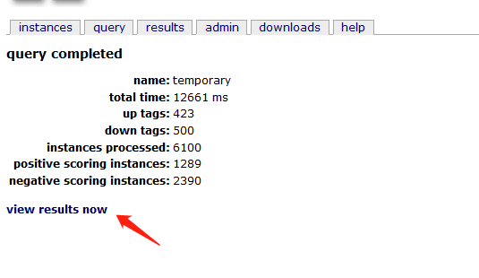

4. 也可以点击results，下载permuted results。

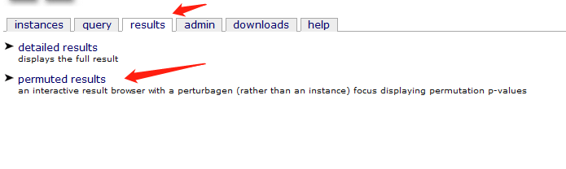

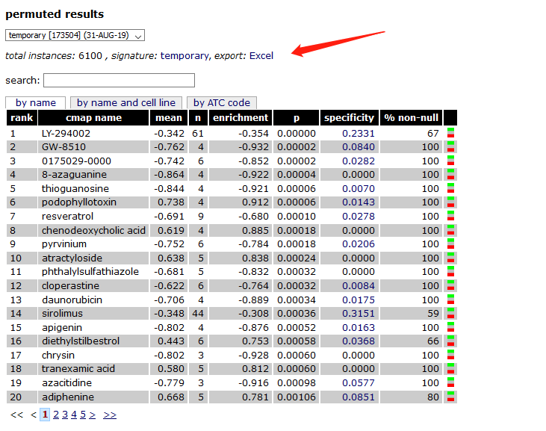

5. 对每个癌种都执行以上操作，再进行整理。

**mechanisms of action (MoA)**

1. 打开网址<https://clue.io/>，注册后登陆，需要用教育邮箱。

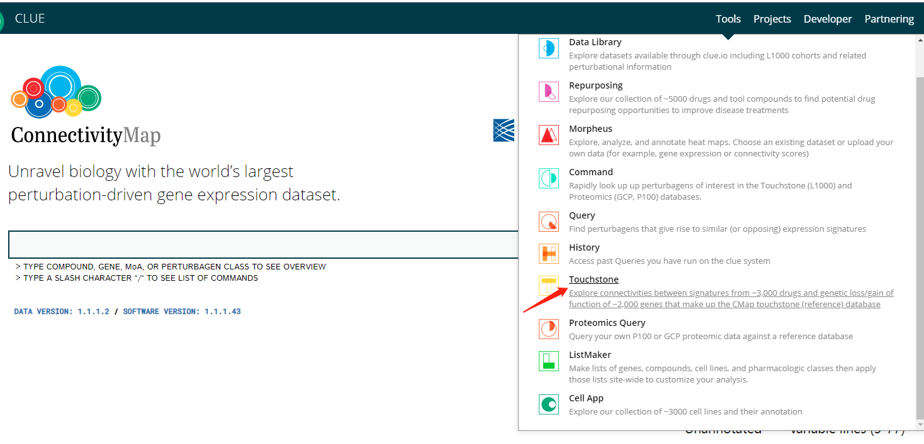

2. 打开Touchstone, 直接在搜索框中输入感兴趣的小分子化合物，这里以alvespimycin为例。在右边方框内既可以找到我们想要的MoA以及target信息。

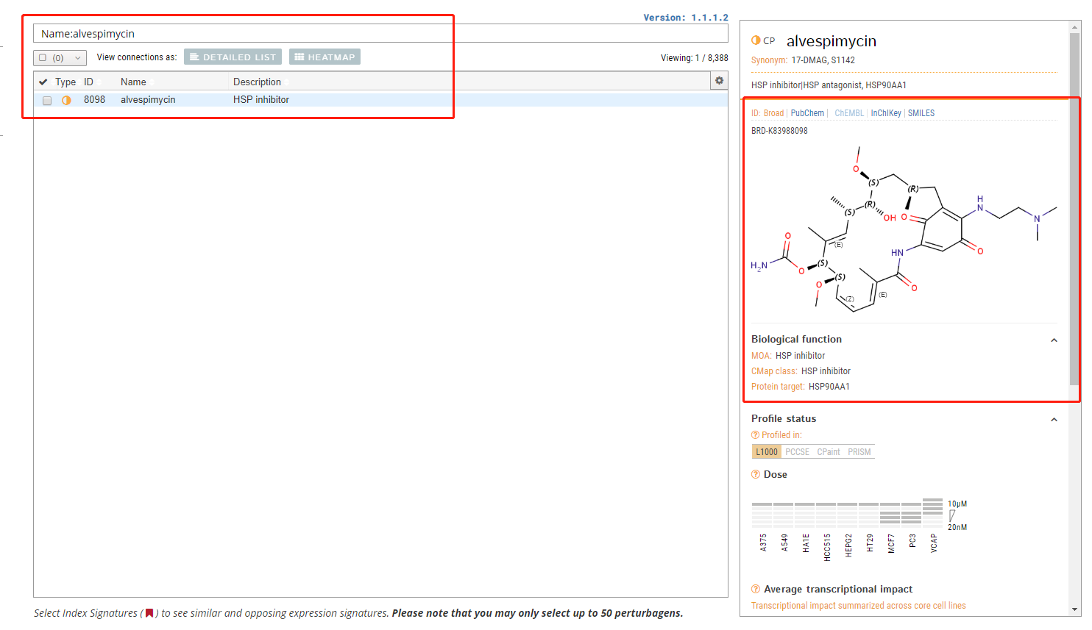

3. 在Touchstone中下载全部的MoA和target信息

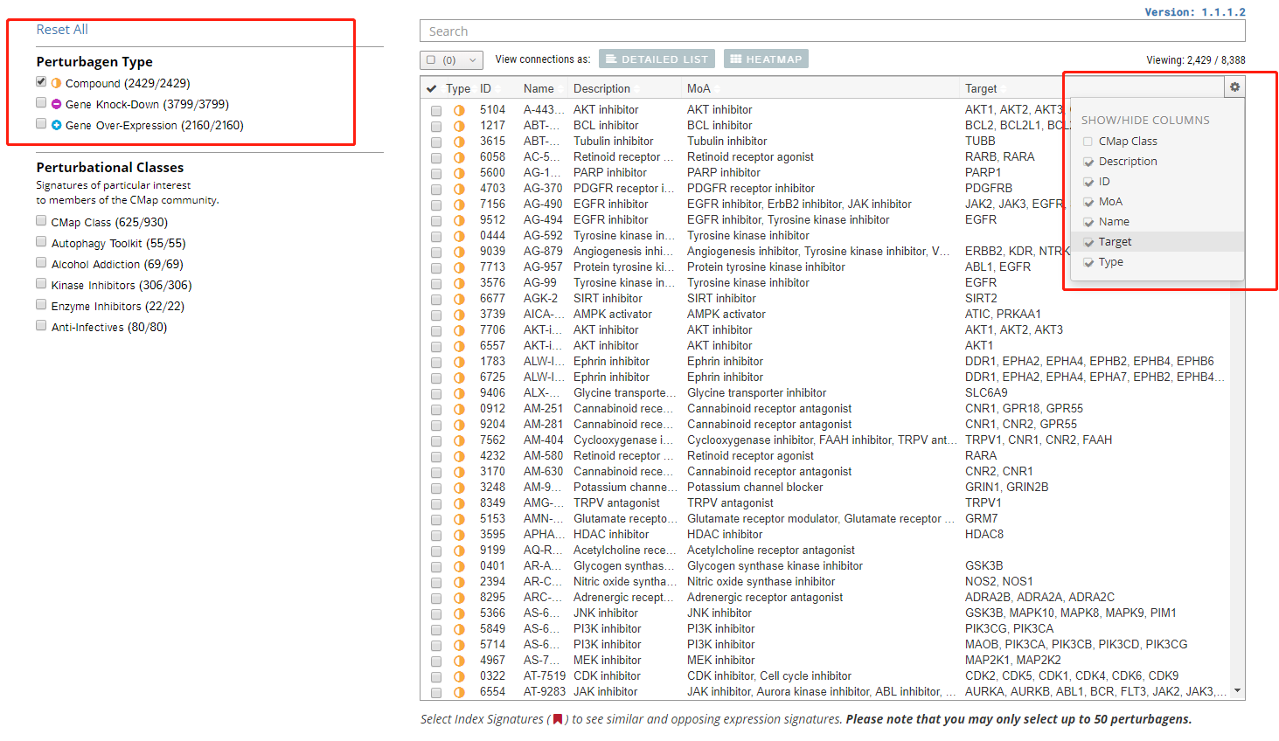

Perturbagen Type选择compound，点击右上角的设置，把MoA和Target也勾选上。

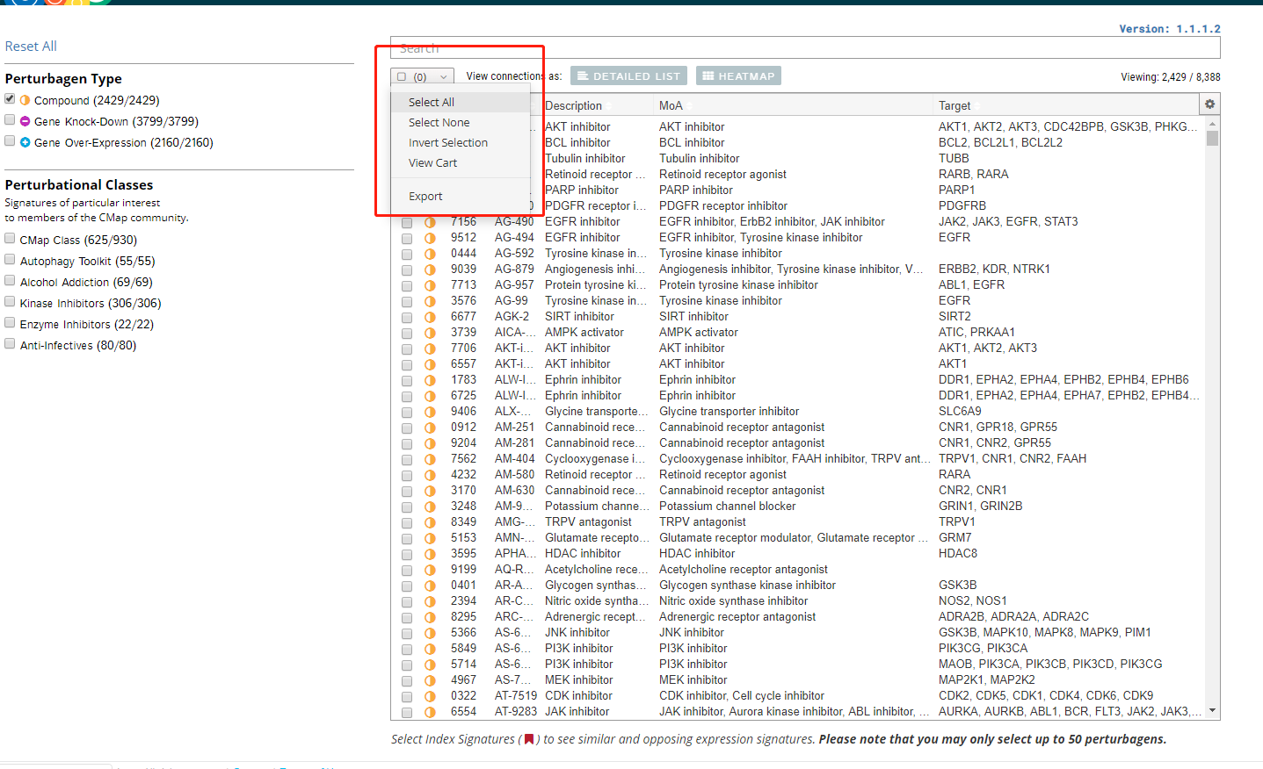

选择全部，导出成txt格式，也就是附件的moa_target_export.txt。